Министерство науки и высшего образования Российской Федерации

Федеральное государственное автономное учреждение высшего образования

«Пермский национальный исследовательский политехнический университет»

ПНИПУ

**Лабораторная работа**

**“Функции и массивы”**

Выполнил:

студент группы РИС-23-2б

Швацкий Даниил Александрович.

Проверила:

доцент кафедры ИТАС

О.А. Полякова

2024 г.

**Постановка задачи:** Из двумерного массива в одномерный записали сначала

строки в произвольном порядке, затем столбцы в произвольном порядке. Написать программу восстанавливающую исходный двумерный массив по одномерному, если известна размерность двумерного массива и элементы в нем не повторяются.

В функции int main() инициализируем константные переменные H, W, которые обозначают количество строк и столбцов соответственно. Объявим двумерный массив int arr2[H][W], который будем восстанавливать из одномерного массива int arr[H*W*2], заполненного строками и столбцами в произвольном порядке, по условию задания.

Используем цикл for (int i = 0; i < H * W; i += W), который будет рассматривать половину массива arr, т.е. будет рассматривать только строки.

Вложенный цикл for (int j = H * W; j < H * W * 2; ++j) будет разбирать вторую половину массива arr, т.е. столбцы восстонавливаемого двумерного массива.

Далее проверяем условие if (arr[i] == arr[j]), если условие верно, и элемент строки совпал с элементом столбца, то находим индекс строки, где располагается последовательность элментов (переменная int s).

int s = (j - H * W) % H – формула, которая определяет строку.

Следующий цикл for (int z = 0; z < W; ++z) заполняет строку по индексу s, т.е. arr2[s][z] = arr[z + i].

После чего, выводим итоговый двумерный массив:

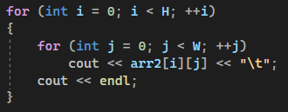

Пример:

Двумерный массив, который должен получиться 

Исходный одномерный массив:



Алгоритм:

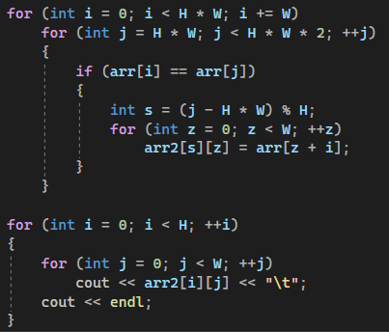

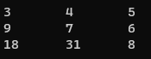

Код на C++:

